ВЫТЫНАНКИ
(от укр. «вытынаты» — вырезать) – это декоративно-прикладное искусство, основанное на вырезании ажурных узоров и небольших картин из бумаги. Самые простые вытынанки – это снежинки, вырезанные из бумаги.
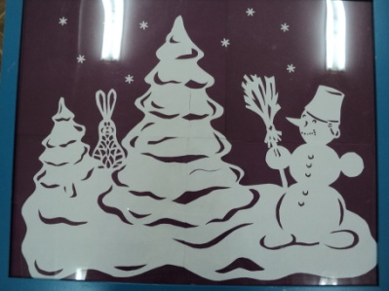

Для создания вытынанки нам понадобится:
- белая или цветная офисная бумага; бумага для акварели
- трафарет изображения
- цветной картон для фона
- карандаш (принтер);
- ножницы прямые, изогнутые или канцелярский нож;
- клей.

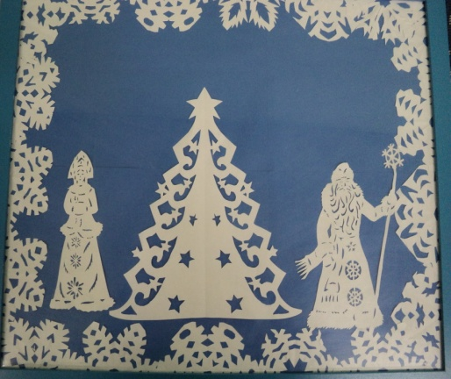

Для украшения поделки:
- фигурный дырокол (цветы, листья, животные и др.)
- дыроколы для краев
Совет:
Белизна придает особый шарм вырезанной картине, а если подобрать удачный темный фон, то эффект просто невероятный
Последовательность работы
- Знакомство с разнообразием поделок из бумаги
- Анализ материала, из которого они изготовлены
- Подготовка шаблонов для вырезания
- Выполнение простейших работ для украшения группы
- Поиск вариантов использования, преемственность с другими видами деятельности
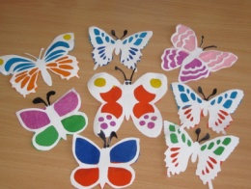

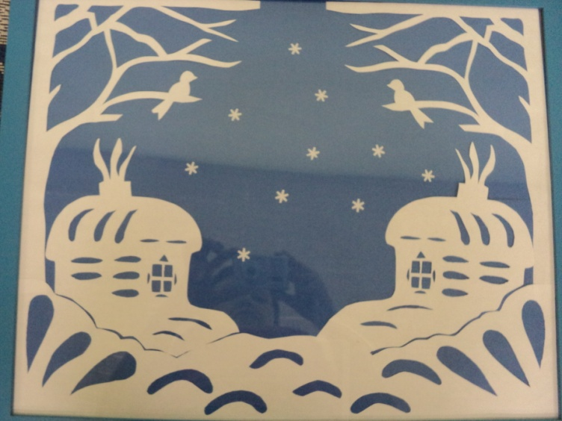

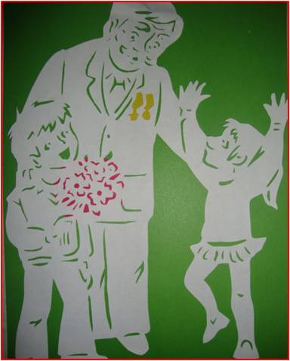

Чем больше в руках мастерства,
тем умнее ребенок

Муниципальное дошкольное образовательное бюджетное учреждение
« Детский сад комбинированного вида № 10»,
г. Всеволожска

Вытынанки
Сказки из бумаги
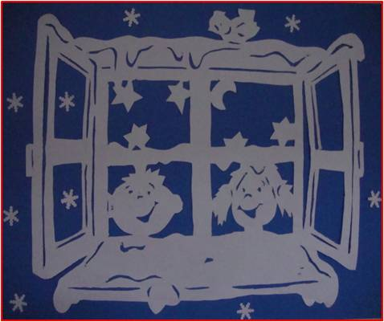

Мастер-класс Шварова Наталья Сергеевна

